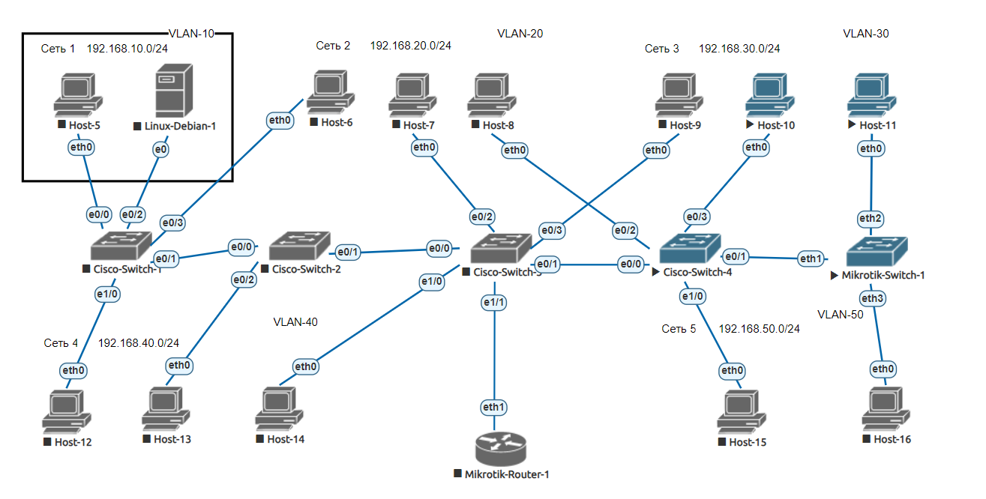

Стартуем Mikrotik-Switch-1

login: admin password: ничего не вводить

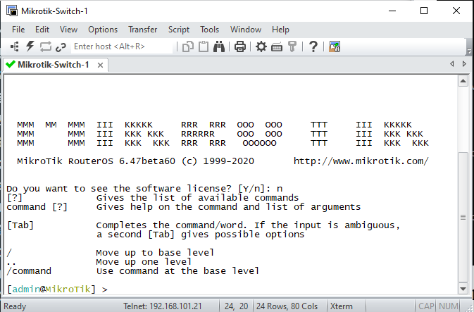

Рис. 1.

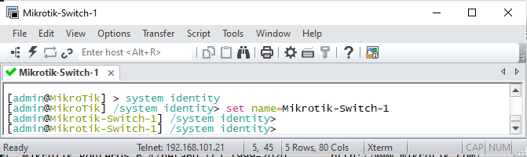

Рис. 2.

Начинаем с настройки виланов на портах. При назначении вилана интерфейсу он сразу является тегированным.

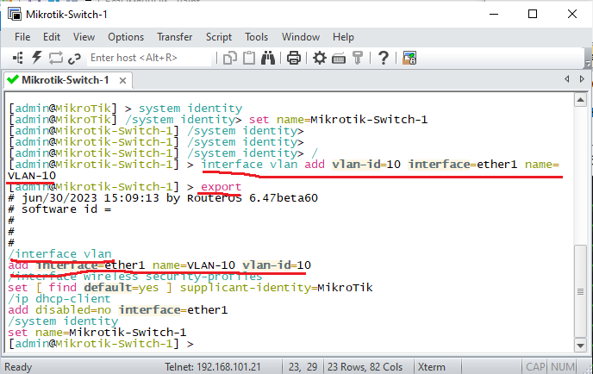

Рис. 3.

В результате мы добавили 10 вилан на микротик. Добавляем остальные виланы.

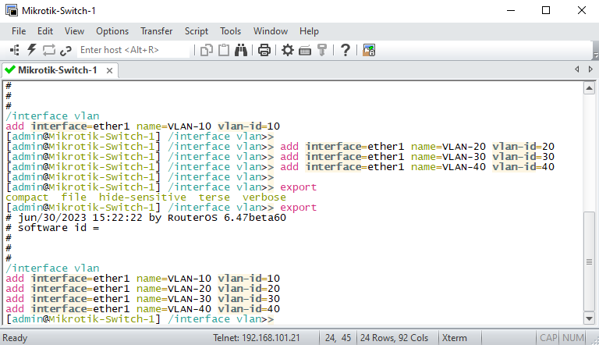

Рис. 4.

Теперь необходимо назначить интерфейс eth2 вилану 30. Для этого необходимо сделать, чтобы вилан 30 был в одной и той же сети с eth2. А это может обеспечить мостовое соединение. Потом назначаем порты.

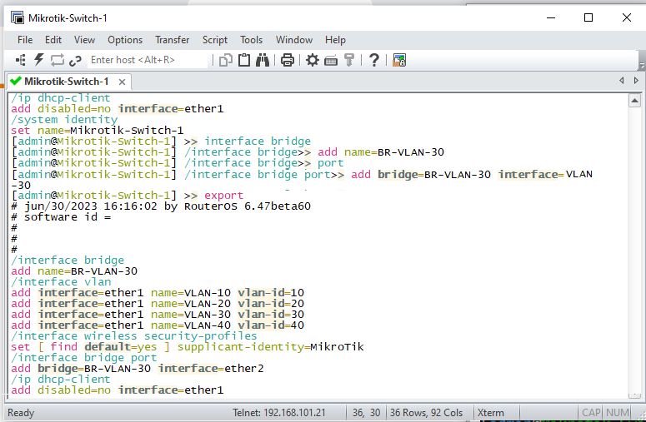

Рис. 5.

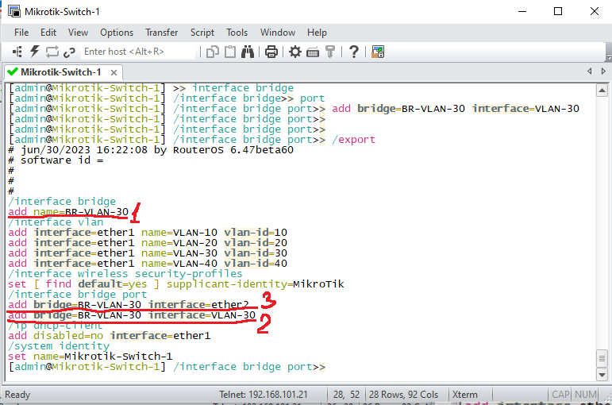

Рис. 6.

Сделано мостовое соединение (1) и в него добавлены два ethernet порта. Один из них – виртуальный интерфейс VLAN-30, созданный на порту eth1 (2), а другой – непосредственно физический интерфейс eth2 (3). В результате в микротике нужно выполнить гораздо больше действий, чтобы добиться желаемого. Теперь необходимо на хостах 10 и 11 настроить статические адреса и пропинговать их.

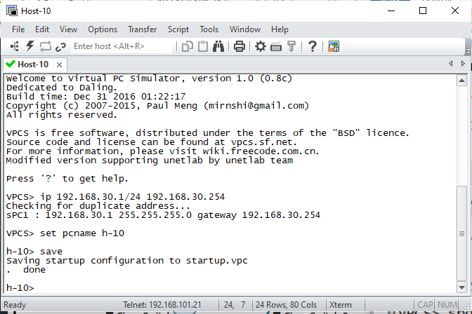

Рис. 7.

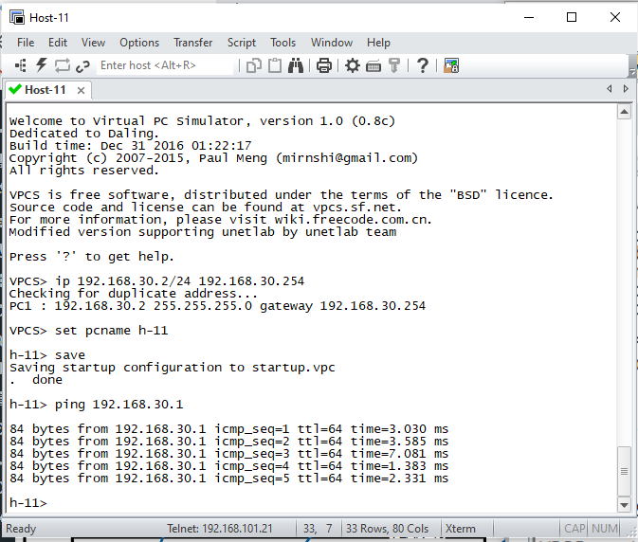

Рис. 8.

В Cisco мы создавали виланы на каком-либо интерфейсе, а в микротике мы создали виртуальные интерфейсы (1) на одном порту (физическом интерфейсе) (2).

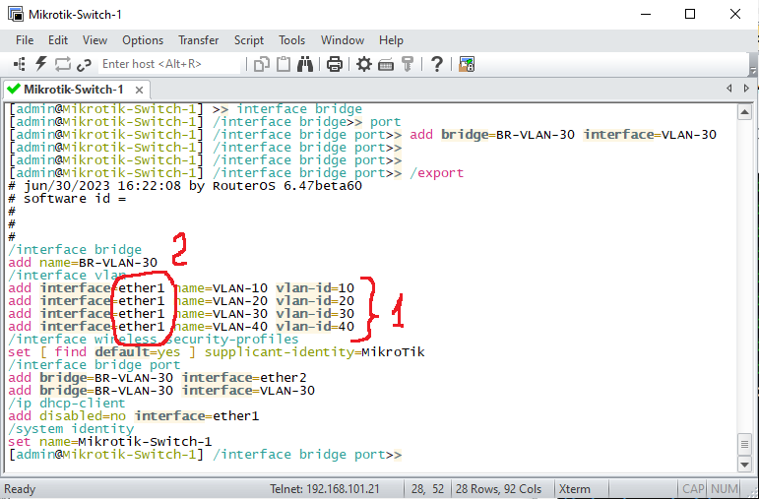

Рис. 9.

Объединение виланов через центральный маршрутизатор Mikrotik-Router-1. Скопируем с предыдущего микротика настройки виланов.

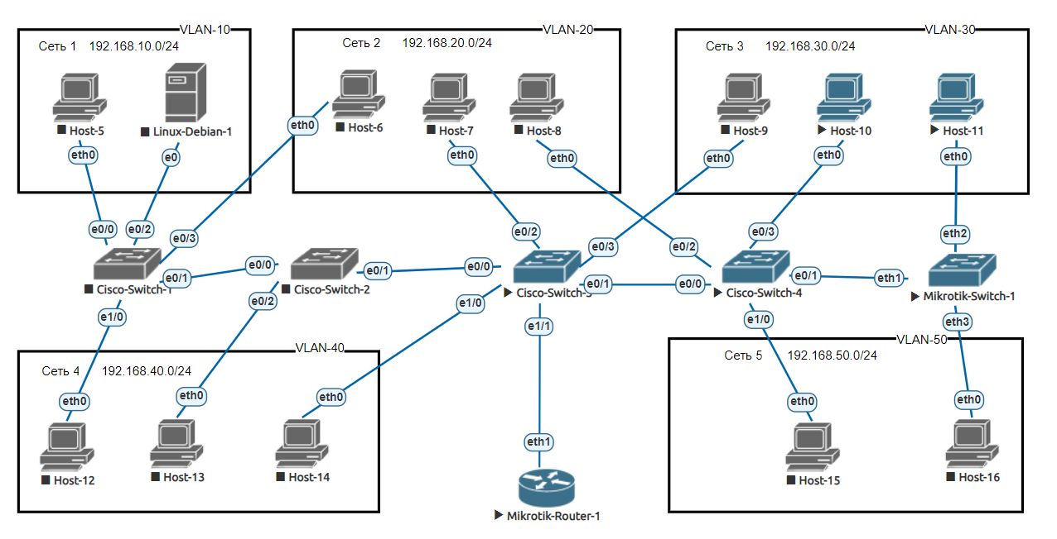

Рис. 10.

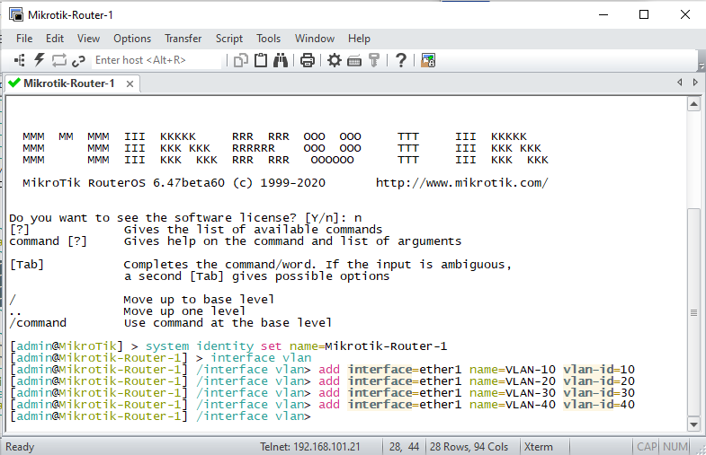

Рис. 11.

Для роутера необходимо еще повесить ip-адреса. В данном случае назначаем ip-адрес на интерфейс (в отличие от Cisco).

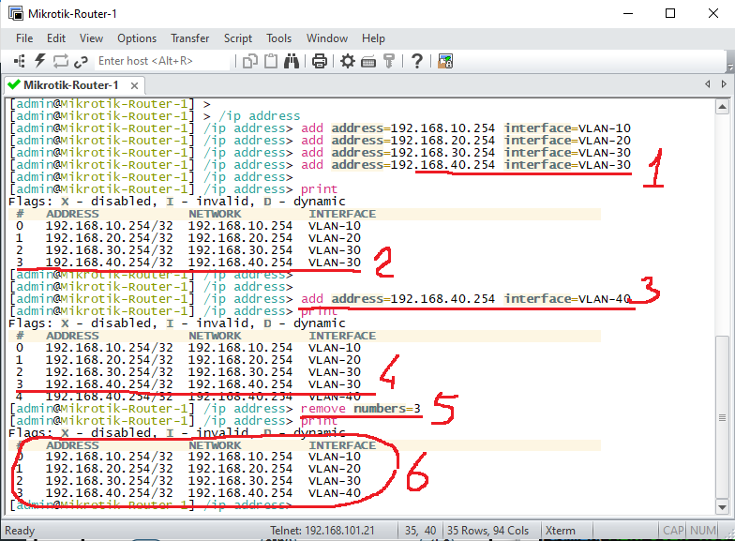

Рис. 12.

Случайно ввели неправильное значение (1). По команде print видим, что оно занесено в память (2). Для исправления вводим правильное значение (4) и удаляем неправильное значение (5). И получаем правильные настройки (6). Теперь посмотрим на то, что мы сделали:

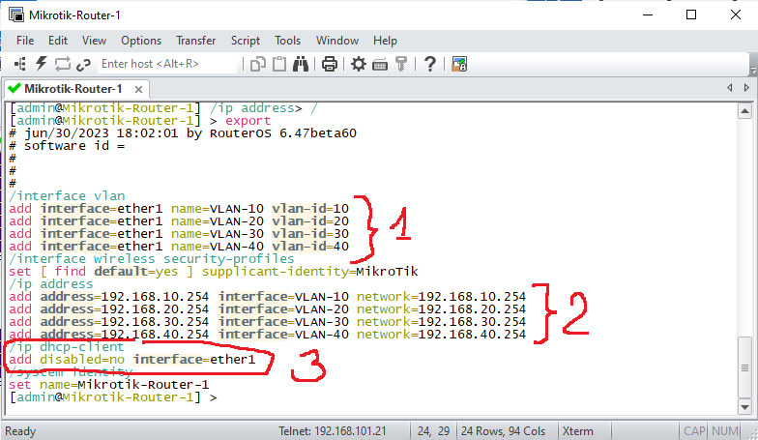

Рис. 13.

1 – назначены интерфейсы (1), 2 – назначены ip-адреса на указанные интерфейсы (2). Микротик автоматически устанавливает на первый интерфейс dhcp-клиента (3), который нужно убрать.

Рис. 13.

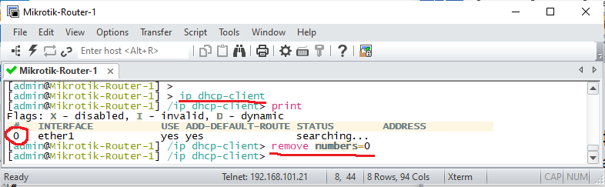

Рис. 14.

Теперь видим, что все лишнее удалилось:

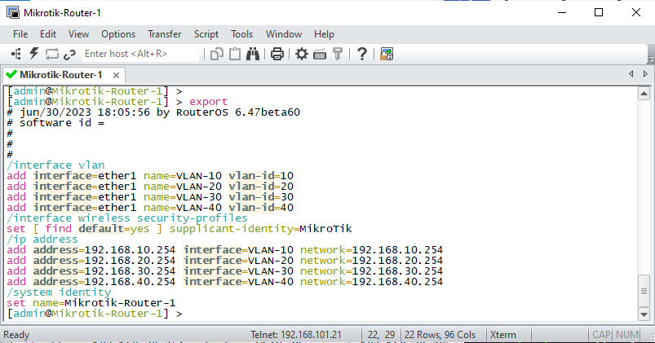

Рис. 15.

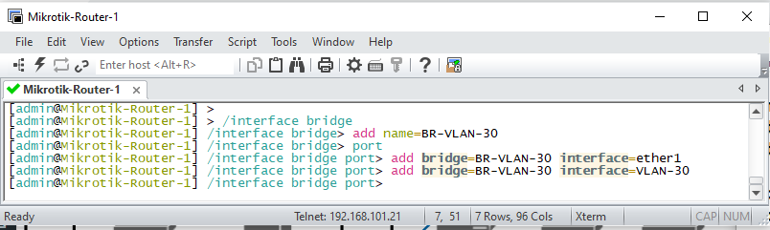

Рис. 16.

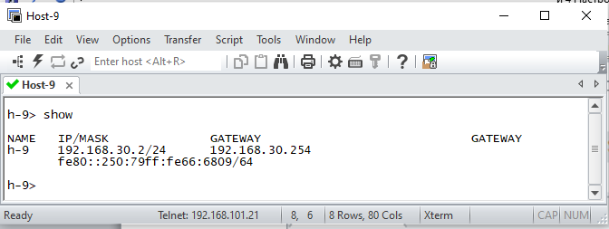

Рис. 17.

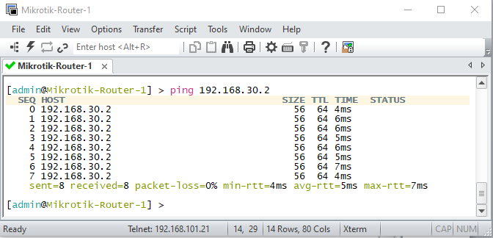

Рис. 18.

Теперь пропингуем хост 16, а для этого необходимо настроить интерфейс 3 на Mikrotik-Switch-1

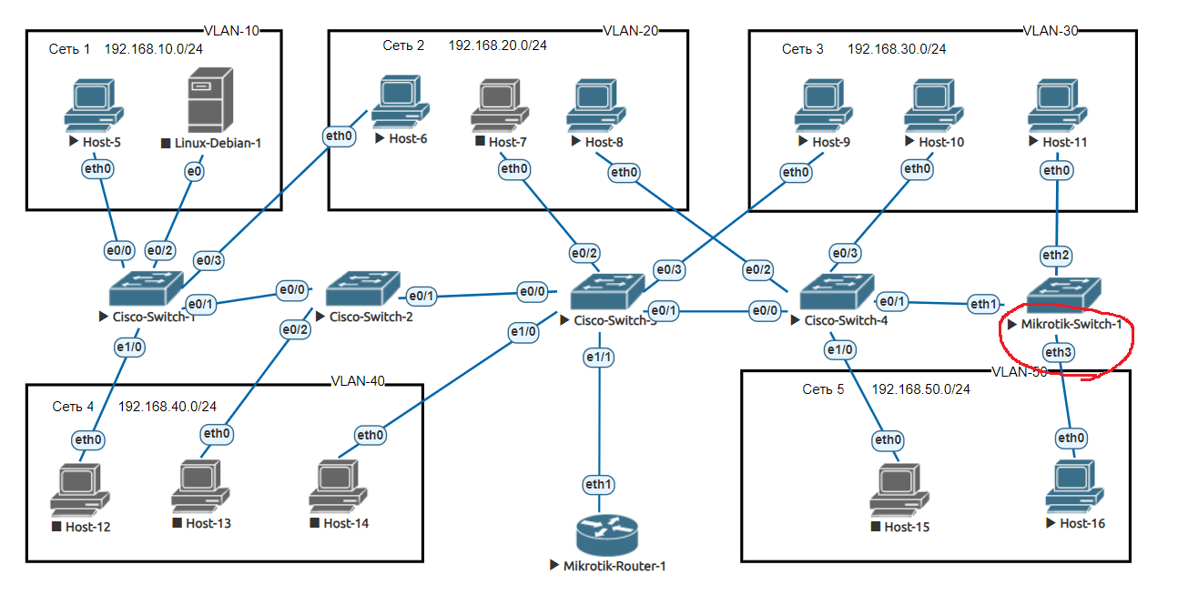

Рис. 19.

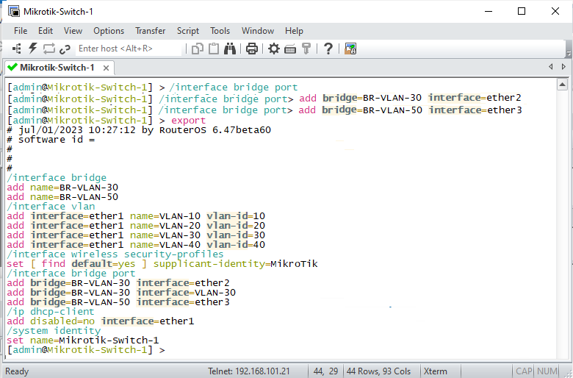

Рис. 20.

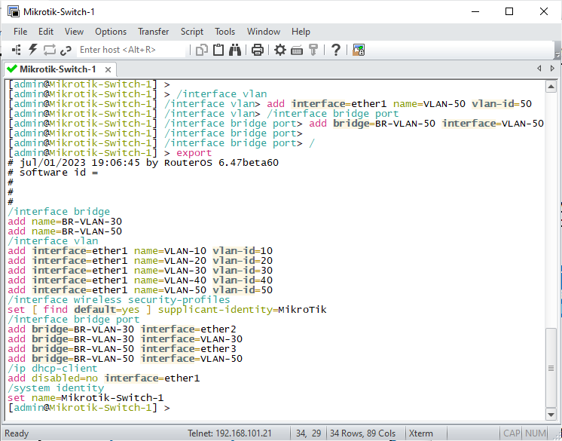

Рис. 21.

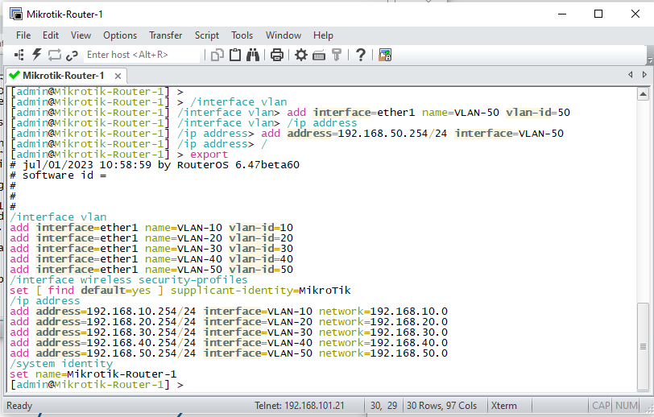

Рис. 22.

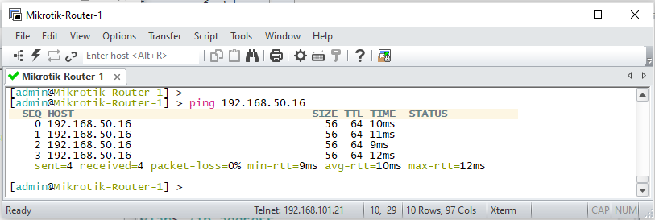

Рис. 23.

Теперь все должно работать. Делаем проверку

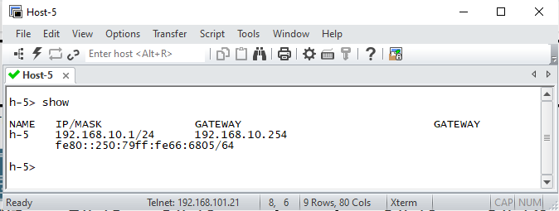

Рис. 24.

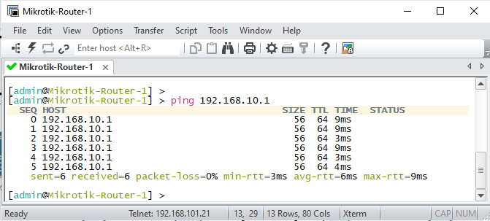

Рис. 25.

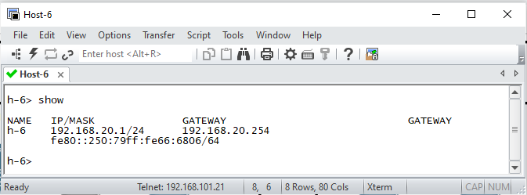

Рис. 26.

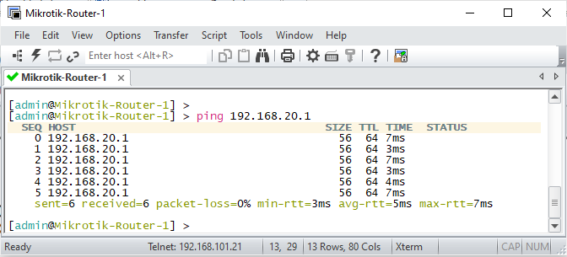

Рис. 27.

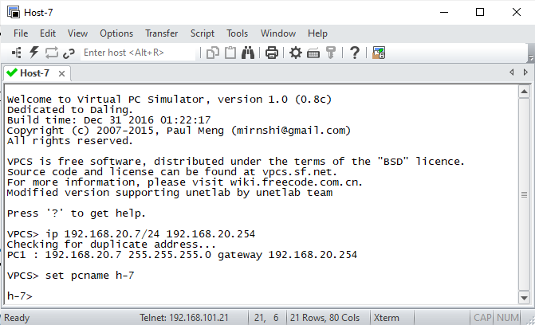

Рис. 28.

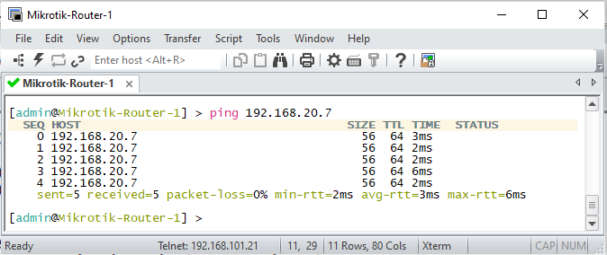

Рис. 29.

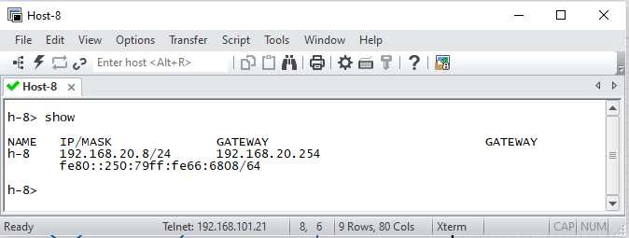

Рис. 30.

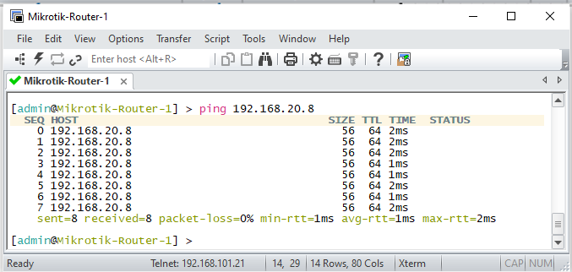

Рис. 31.

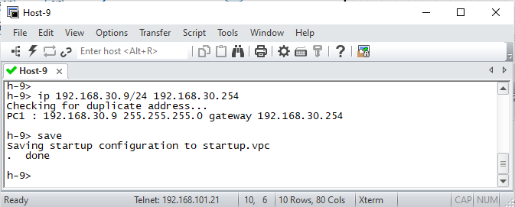

Рис. 32.

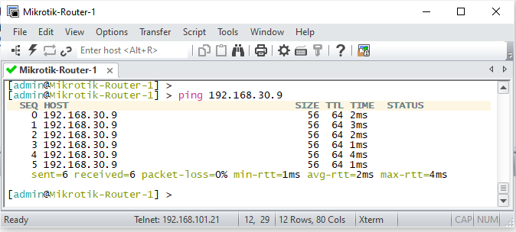

Рис. 33.

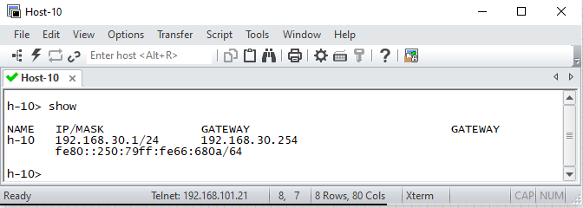

Рис. 34.

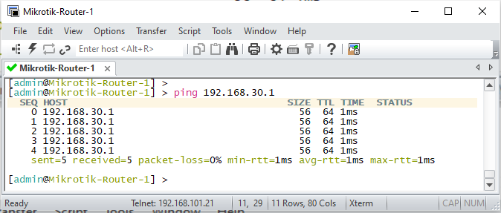

Рис. 35.

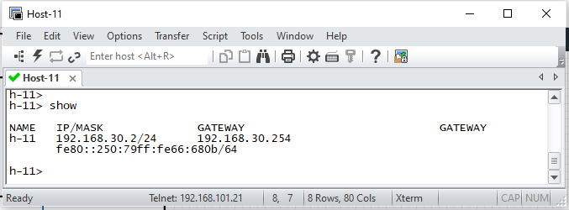

Рис. 36.

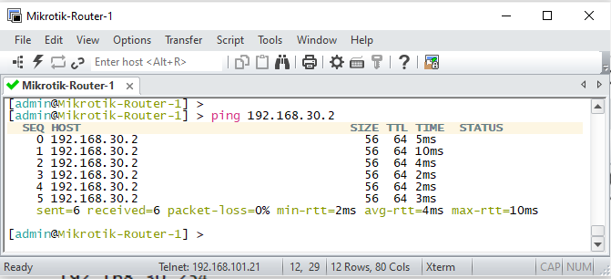

Рис. 37.

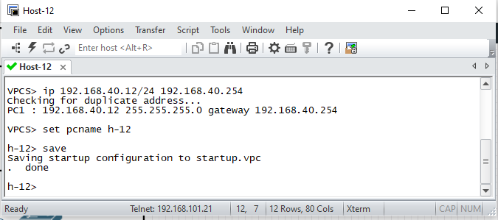

Рис. 38.

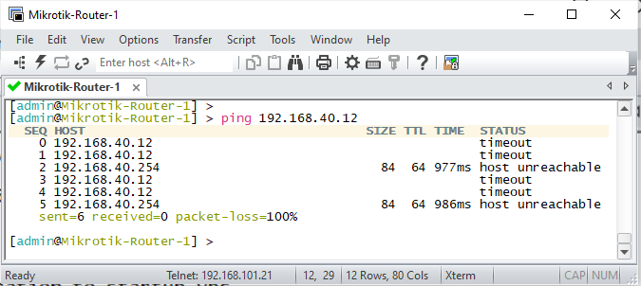

Рис. 39.

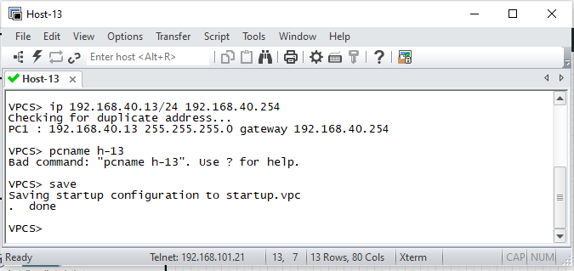

Рис. 40.

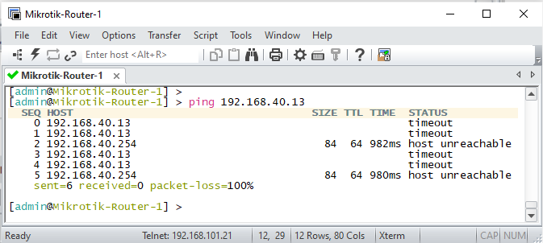

Рис. 41.

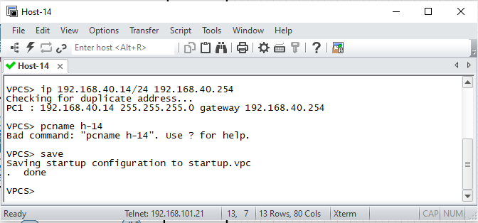

Рис. 42.

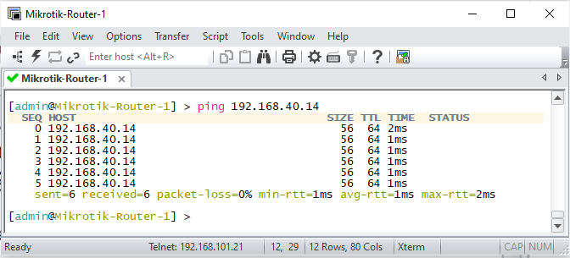

Рис. 43.

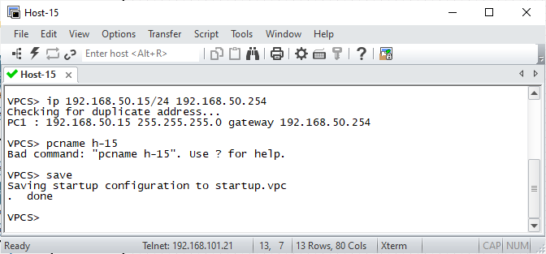

Рис. 44.

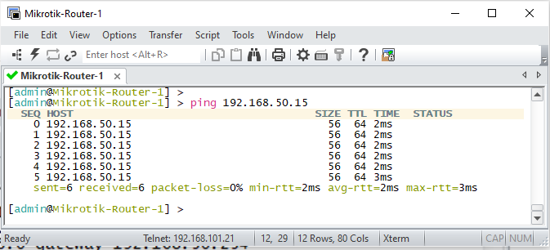

Рис. 45.

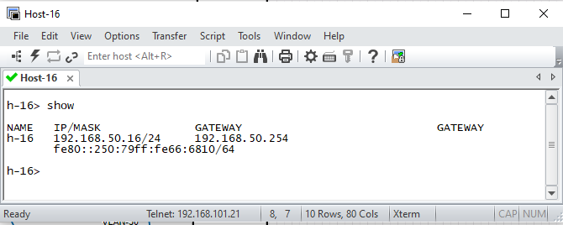

Рис. 46.

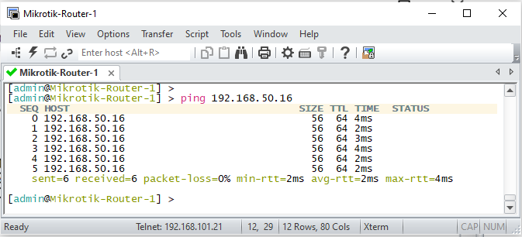

Рис. 47.